Здравствуйте ребята! Сегодня вы должны изучить предоставленный материал!
Тема сегодняшнего занятия: Приобретение навыков оказания ПМП пострадавшим при пожаре
В нашей современной жизни зачастую происходят такие ситуации, где собственная жизнь и здоровье, а так же жизнь и здоровье наших близких зависит от знаний и умений, необходимых для быстрого оказания доврачебной помощи в той или иной ситуации. Этими необходимыми знаниями должен владеть каждый человек. Главное, не поддаваться панике, а выполнять все действия быстро, четко и правильно.
Пожары являются одним из самых распространенных чрезвычайных происшествий, в основе которых лежат процессы горения и выделения продуктов горения, образующих различные токсичные соединения.
Из этого следует, что основными поражающими факторами для человека на пожаре являются:
-Высокая температура и как следствие риск получения ожогов;
-Выделение токсичных веществ и как следствие острые отравления продуктами горения.
Чаще всего люди гибнут не от самого пламени, а как раз из – за отравления угарным газом. Этому способствуют паника, длительное нахождение в задымленном помещении, желание спрятаться, укрыться от огня. Таким поведением люди теряют драгоценное время, упуская возможность помочь как себе, так и окружающим. 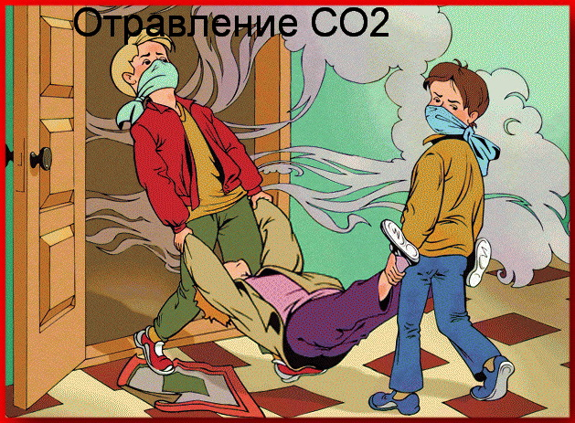
Вынос пострадавшего из зоны задымления.
Характер клинической картины при отравлениях угарным газом отличается значительным разнообразием. Это зависит от индивидуальных особенностей организма, от концентрации газа в помещении, условий отравления, длительностью пребывания в задымленном помещении. 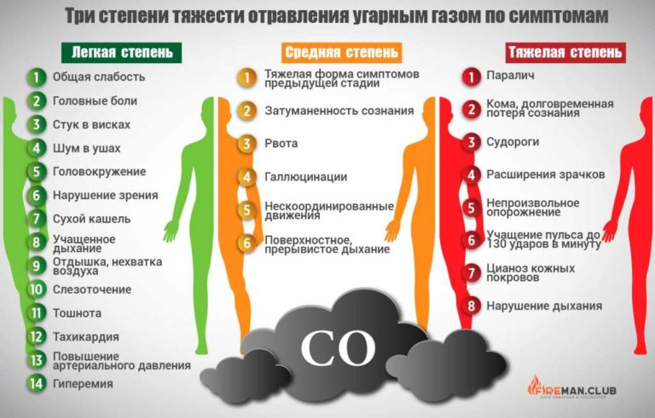Научно доказано, что женщины переносят отравление угарным газом легче, чем мужчины. Тяжелее всего приходится маленьким детям, пожилым людям и беременным. Для них даже незначительное пребывание в задымленном помещении может обернуться непоправимой бедой. НА ЭТУ ТЕМУ ▼ Правила поведения при пожаре: разбор ситуаций и план действия.
Обычно при авариях, катастрофах и пожарах возникает молниеносная форма отравления. Человек:
- Моментально теряет сознание;
-Падает;
-Возможны длительные судорожные сокращения;
-Наступает остановка дыхания.
Если воздействие газа было незначительным, а человек находится в задымленном помещении не длительно и быстро сумел выйти на свежий воздух, могут отмечаться:
-Ощущение тяжести и давления в голове;
-Пульсация в висках, шум в ушах;
-Тошнота, рвота, сонливость, вялость;
-Учащенное сердцебиение, одышка;
-Мышечная слабость, особенно в ногах.
При тяжелых отравлениях может появиться длительная потеря сознания, галлюцинации, бред, судороги, парезы, непроизвольное мочеиспускание. В первую очередь происходит поражение центральной нервной системы. Так же необратимые изменения могут коснуться системы кроветворения, сердечно – сосудистой и дыхательной систем.
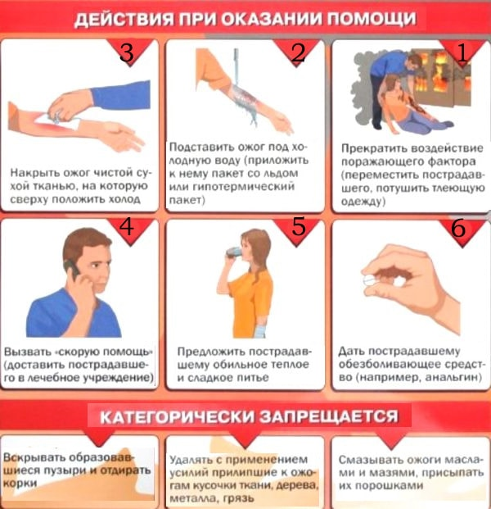Алгоритм оказания первой помощи
Доврачебная помощь пострадавшим при пожаре, заключается в том, что первым делом следует как можно быстрее прекратить контакт с отравляющими веществами. Оказание помощи пострадавшему на пожаре
-После того, как пострадавший будет вынесен на свежий воздух, следует:
-Вызвать бригаду неотложной помощи;
-Уложить пострадавшего на ровную, твердую поверхность на бок; --- Расстегнуть стесняющую дыхание одежду (тугие воротники пояса), снять с шеи все украшения.
-Дать понюхать ватку с нашатырным спиртом, растереть виски.
-При отсутствии дыхания начать искусственную вентиляцию легких, при отсутствии сердцебиения – сердечно легочную реанимацию.
Еще одним поражающим фактором, опасным в отношении жизни и здоровья человека, является воздействие высоких температур и, как следствие, получение ожогов, преимущественно кожных покровов.
Основные правила оказания доврачебной помощи при получении ожогов во время пожара.
Необходимо как можно быстрее прервать повреждающее воздействие: -
-Если горит одежда, ее следует сбросить или погасить пламя, плотно накрыв человека одеялом или любым куском ткани. Обожженные участки одежды аккуратно разрезают и сбрасывают по частям, во избежания дальнейшей травматизации кожи.
-Охладить водой пораженный участок в течение 10 минут (закрытая рана). Это позволит ограничить ожоговую площадь.
-При ожогах кистей следует как можно быстрее снять кольца с пальцев для предотвращения некротизации конечности.
-На поверхность раны следует наложить стерильную повязку. Если таковой не оказалось, подойдет любая чистая, сухая ткань.
-Обеспечить пострадавшему покой, уложить или усадить.
-Дать выпить большое количество жидкости (чай, вода и другое подобное).
-Немедленно вызвать бригаду неотложной помощи.
- По возможности обезболить пострадавшего, дать принять таблетку анальгина. Дополнительный материал:
Оказание первой помощи при ожогах: по степеням и видам
Термоингаляционное поражение дыхательных путей Так же во время пожара, помимо получения термического ожога кожи, можно получить и термоингаляционное поражение дыхательных путей. Чаще всего это происходит при прямом поражении пламенем, горячим воздухом, токсичными продуктами горения.
Наиболее часто такие поражения возникают в замкнутом пространстве и, как правило, сочетаются с ожогами кожи. Термические ожоги
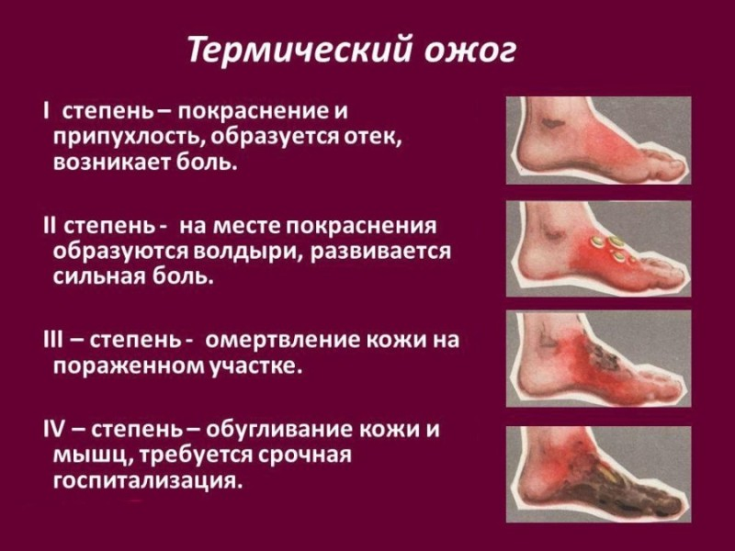
Выделяют:
-Термическое поражение верхних дыхательных путей; -Термическое поражение нижних дыхательных путей.
Последние протекают, чаще всего, с развитием острой дыхательной недостаточности. Распознать у пострадавшего такие ожоги достаточно сложно.
Основные признаки ожогов дыхательных путей:
У пострадавшего имеются ожоги лица и шеи;
Человек жалуется на затруднение дыхания, головокружение, кожа цианотичная, голос сиплый.
Наблюдается спутанность сознания, вплоть до полной ее потери.
Волосы в преддверии носа обгорели, на языке следы копоти. Отмечаются боли в горле, нарушение глотания
Доврачебная помощь:
Как можно быстрее вызвать бригаду неотложной помощи;
Запретить пострадавшему пить, есть, говорить.
Контролировать пульс, дыхание, сознание.
Обеспечить покой.
Если вы оказались в задымленном помещении
Немедленно покинуть помещение ползком, закрыв нос и рот мокрой тряпкой. Двигаться нужно к ближайшему выходу (балкон, оконные проемы, двери).
При выходе на свежий воздух следует успокоиться, сделать глубокие дыхательные движения, выпить крепкого сладкого чая. Обеспечить себе покой.
Немедленно обратиться в ближайшее отделение больницы или вызвать бригаду скорой помощи для определения дальнейшей тактики лечения.
Учим ребенка правильно реагировать при пожаре
Если в задымленном помещении оказались ваши близкие, знакомые или просто случайные люди, следует немедленно вывести или вынести их из помещения.
Всегда следует помнить о правилах собственной безопасности, для того, чтобы исключить возможность отравления.
Для этого, в идеале, следует надеть противогаз. Если такой возможности нет, то следует ждать приезда спасателей МЧС. Помните, что последствия травм и поражений, полученных во время пожара, могут проявиться не сразу. Иногда, на фоне мнимого благополучия, могут развиться тяжелые осложнения, приводящие в последствие к летальному исходу или стойкой утрате здоровья. Поэтому при получении любой травмы, любой степени тяжести следует незамедлительно обратиться за помощь в медицинское учреждение для того, чтобы квалифицированные специалисты смогли оценить ваше состояние и составить подробный план лечений и обследований. Это позволить сохранить вам жизнь и здоровье. Не забывайте правила обращения с огнем и электроприборами. Это сведет к минимуму риск получения ожоговой травмы.

https://fireman.club/statyi-polzovateley/okazaniya-pervoy-pomoshhi-postradavshim-pri-pozhare/
До свидания! С уважением Юрий Николаевич!!!

Источник: https://fireman.club/statyi-polzovateley/okazaniya-pervoy-pomoshhi-postradavshim-pri-pozhare/ При копировании материалов, ссылка на источник обязательна © fireman.club

